

***Ficha de Trabalho 1***

Mestrado em Bioinformática

Modelação de Processos Biológicos

13 de maio de 2022

Grupo 3

[GitHub](https://github.com/TomSa99/MPB_G7)

**Exercício 1_Processo de produção de um enzima com um microrganismo do género *Aspergillus* a partir de glucose.**

**Alínea A_Modelo dinâmico do processo em modo batch**

Considerando o processo de produção de um enzima que nos foi providenciado foram deduzidas as equações a seguir apresentadas do modelo dinâmico em modo batch (descontínuo). De referir que tratando-se do modo batch assume-se que não ocorre variação de volume ao longo do tempo.

Volume

Substrato

Biomassa

Enzima

**Alínea B_ Modelo dinâmico do processo em modo fed-batch**

De forma idêntica à alínea anterior foram novamente deduzidas as equações do modelo dinâmico do processo mas desta vez em modo fed-batch (semi-contínuo). Indo de encontro ao apresentado no enunciado foi assumido que ocorre uma variação de volume de entrada .

Volume

Substrato

Biomassa

Enzima

**Exercicio 2_ Processo de produção de proteínas recombinadas com o microrganismo *Escherichia coli* (estirpe BL21)**

**Alínea A_ Modelo dinâmico do processo em modo batch**

**Alínea B_ Implementação do modelo dinâmico do processo em modo batch, em Python.**

A partir do script “alinea_b.py”, foi possível implementar o modelo obtido na alínea anterior e produzir o respetivo gráfico que permite observar a formação de biomassa, proteína recombinante e acetato em função das quantidades de substrato (glucose) e acetato disponível. De fazer referencia mais uma vez ao facto de tratando-se do modo descontinuo, não ocorre variação do volume a longo do tempo o que se pode aferir através do gráfico apresentado. Após análise do gráfico podemos verificar que nos primeiros, aproximadamente, 12 minutos todo o substrato já tinha sido consumido. Em sentido contrário e no mesmo período de tempo registou-se um ligeiro aumento de biomassa e um aumento considerável de proteína recombinante e acetato, sendo que este último se consumiu completamente logo que o substrato se esgotou, o que não se verificou com a proteína recombinante e à biomassa que se mantiveram constantes no mesmo período de tempo

Condições iniciais: X = 4 g/L; S = 10 g/L; A = 0g/L; P= 0g/L; V = 3g/L.

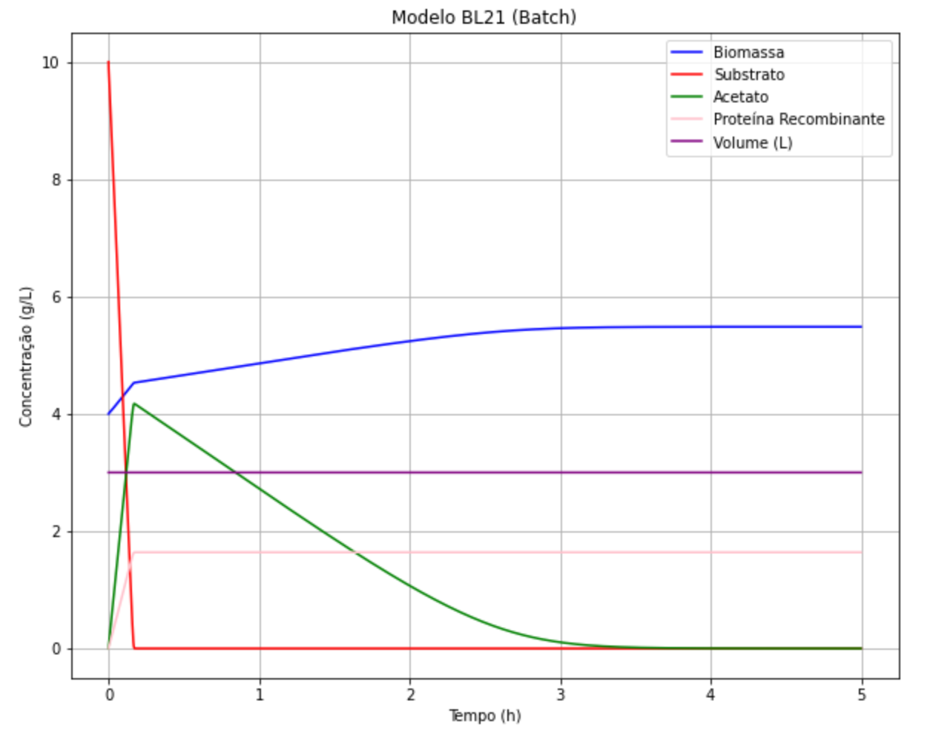**Figura 1**_Representação gráfica da variação de X, S, A, P e Volume (V) ao longo do tempo para 5 horas de fermentação.

**Alínea C_ Modelo dinâmico do processo em modo fed-batch**

**Alínea D_ Implementação do modelo dinâmico do processo em modo fed-batch, em Python**

De forma idêntica ao que foi elaborado para o modelo descontinuo, foi implementado em python, no script “a*linea_d.py*”, o modelo dinâmico semi-contínuo e obtido o seu respetivo gráfico representativo. Tratando-se do modelo semi-contínuo o volume varia ao longo do tempo. A partir do gráfico obtido é possível verificar que existe um ligeiro aumento do substrato nos primeiros 30 minutos, resultante da alimentação que o sistema recebe, sendo totalmente consumido de seguida. Este aumento do substrato resulta no crescimento exponencial de proteína recombinante, biomassa e também acetato, este último posteriormente esgota-se pois a alimentação não é suficiente, resultando no seu consumo.

Condições iniciais: X = 4 g/L; S = 0 g/L; A = 0 g/L; P = 0 g/L; V = 5 g/L; Se = 0.8 L/h.

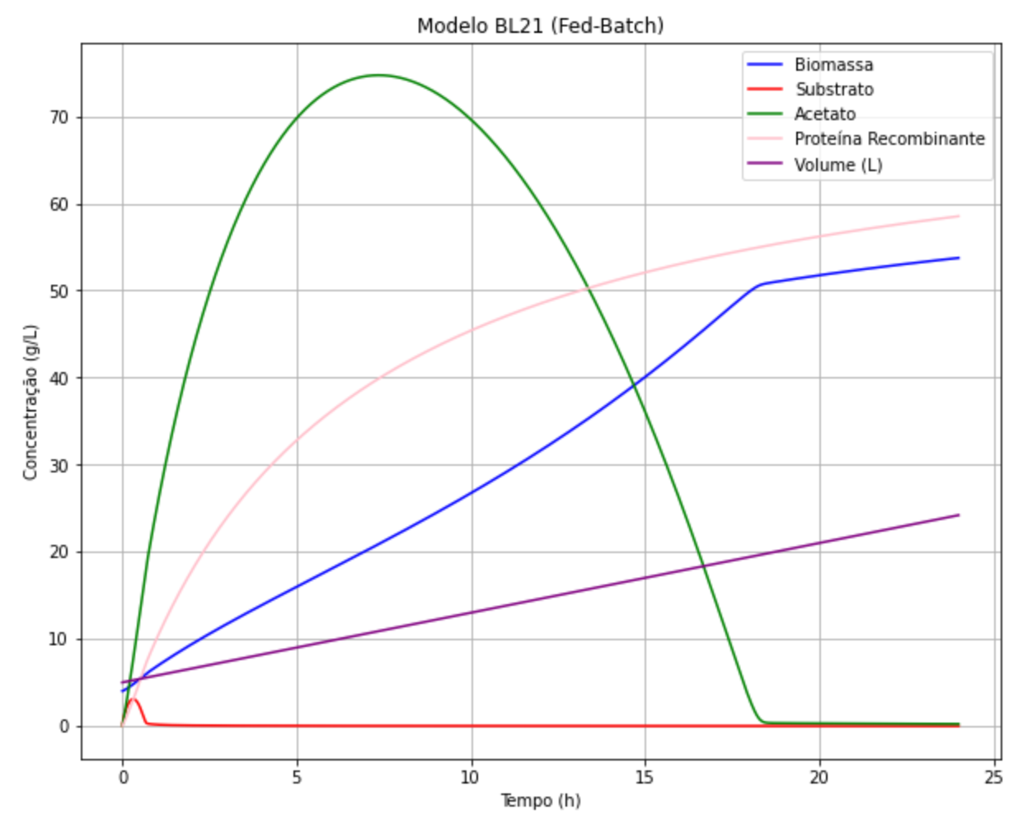**Figura 2**_Representação gráfica da variação de X, S, A, P e Volume (V) ao longo do tempo para 24 horas de fermentação com um perfil de alimentação constante de 0.8 L/h.

**Alínea E_ Estimativa dos parâmetros K3, μmax3, Ks3**

Partindo dos dados da alínea anterior, estirpe BL21, e os fornecidos para a estirpe JM09 foi elaborado um gráfico com o intuito de comparara as duas, aqui o modelo BL21 é executado com parâmetros iniciais da nova estirpe. Neste gráfico é possível observar a diferença no consumo de substrato e de acetato ao longo do tempo. As estirpes JM09 consome o substrato a uma taxa mais baixa mas o acetato mais rápido face a outra estirpe. No entanto a estirpe BL21 consegue produzir maior biomassa apesar de gastar o substrato mais cedo.

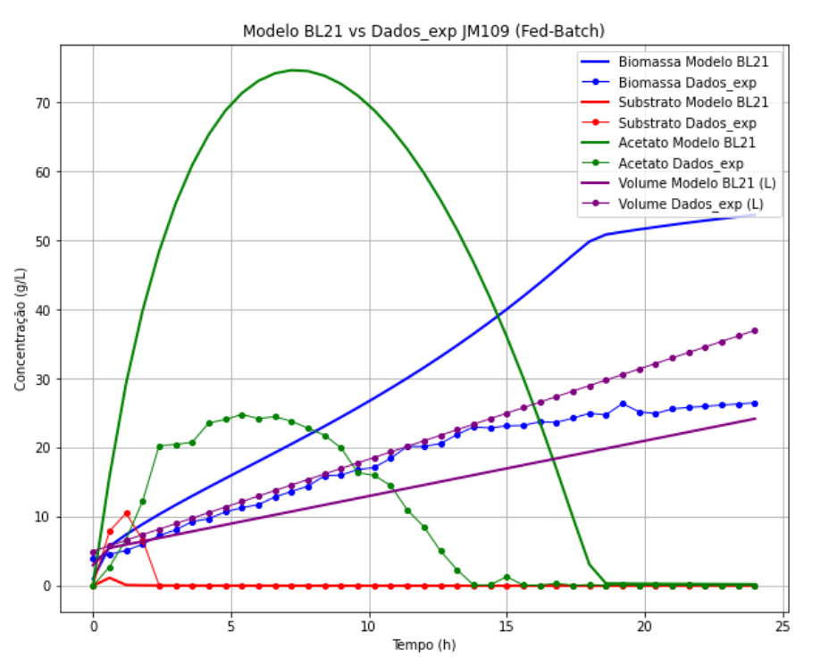

**Figura 3**_Representação das concentrações nas duas estirpes de *E.coli* ao longo do tempo

No “a*linea_E.py*” foram estimados os parâmetros K3, μmax3, Ks3 utilizando os dados experimentais. Para o efeito foi formulado um problema de estimação e apos várias iterações foram determinados os valores 13.50945035, 0.5754241 e 1.25010977 para K3, μmax3, Ks3 respetivamente. De seguida foi implementado o modelo para a estirpe JM109 com os parâmetros estimados de forma a gerar um novo gráfico de comparação desta vez entre o modelo estimado e o modelo inicial. Aqui observasse um aumento na produção de biomassa bem como um aumento na taxa de consumo de substrato e de acetato.

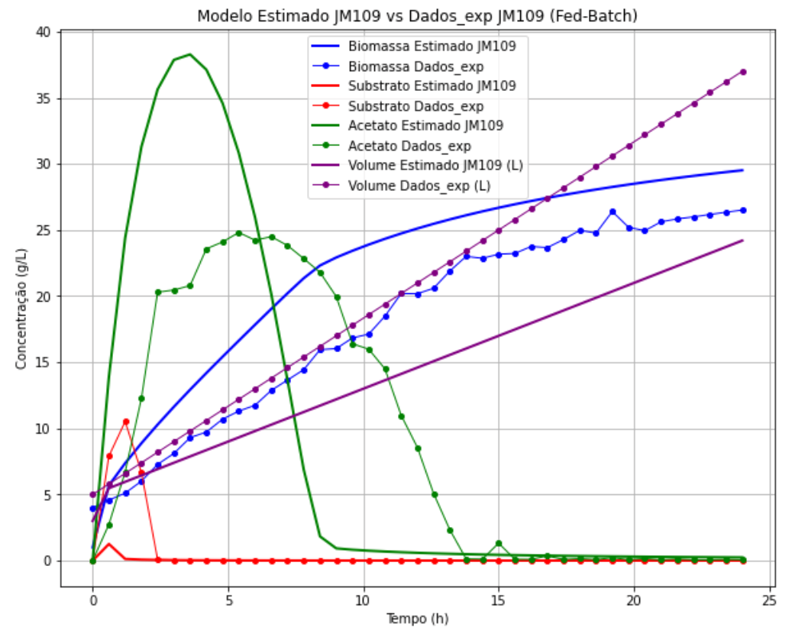

**Figura 4**_Representação das concentrações ao longo do tempo no modelo estimado e nos dados experimentais

**Alínea F_ Sensibilidade ao longo do tempo das variáveis X e S aos parâmetros K3, μmax3, Ks3**

Erro ao fazer as derivadas parciais com a função “diff” do sympy, não foi possível resolver. Erro representado no jupyter notebook.

**Alínea G_ Redução do modelo tendo em conta os dados das sensibilidades**

Dado que na alínea anterior não conseguimos obter nenhum resultado, aqui assumimos que o K3 não afeta o modelo para podermos resolver a alínea. Posto isto foi desenvolvido o script ‘alinea_g.py, onde o K3 é retirado do modelo. Observando o gráfico podemos verificar um aumento na produção de proteína no modelo reduzido face ao modelo normal. No entanto o modelo normal ao longo do tempo tem um maior crescimento da biomassa. As concentrações de substrato e de volume não sofrem alterações.

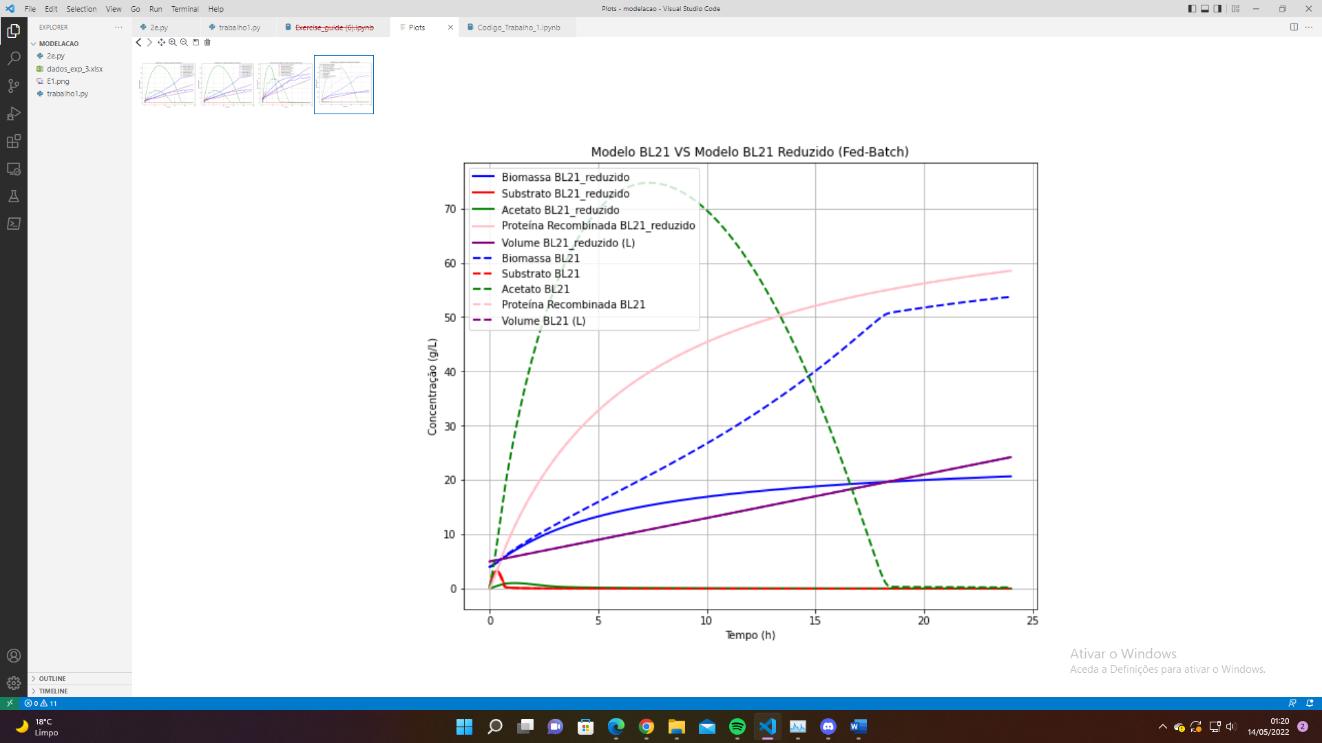

**Figura 5**_Representação das concentrações ao longo do tempo no modelo reduzido e do modelo normal

**Alínea H_ Determinação do estado estacionário e da estabilidade do sistema no estado estacionário para as situações em que não há biomassa e em que o valor da biomassa é maior que 0**

De forma a determinar os estados estacionários e a sua estabilidade desenvolveu-se o script ‘*alinea_h.py*’. Primeiramente, foram determinadas as derivadas do sistema e a partir destas foram encontrados os pontos estacionários e de seguida foi calculado o jacobiano. Os pontos estacionários encontrados anteriormente foram substituídos na matriz tendo sido obtidos o determinante e o traço de cada um dos pontos foram calculados.

Foram obtidos dois pontos estacionários, o ponto 1 (0, 450, 0, 0) e o ponto 2 (6.55681951e+01 6.66580612e-03 5.16292911e+00 7.37552928e+01). Para o primeiro ponto estacionário (ponto 1) foi obtido o determinante -0.0010841158355714424 e o traço 0.33263999999999994. Tendo estes dois parâmetros estamos em condições de analisar a estabilidade do ponto estacionário e sendo o determinante negativo e o traço positivo estamos perante um nodo instável. De igual forma podemos fazer o mesmo tipo de análise para o outro ponto estacionário (ponto 2). No que a este diz respeito foi obtido para o valor do determinante 6.882821403891638e-05 e para o traço -0.39335. Posto isto e diferente do ponto 1 o ponto 2 apresenta um determinante positivo e um traço positivo. Assim sendo e após calculo do descriminante podemos afirmar e este ponto apresenta-se como ponto de cela estável.